1. 总说明中，GB50017-2003为非现行钢结构设计规范。

总说明调整《钢结构设计标准》(GB50017-2017)

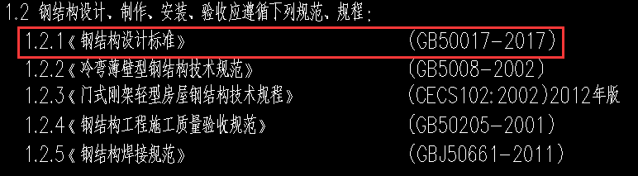

1. 应注明对于不同结构部位的底漆及面漆采用何种材料及涂刷厚度。

补充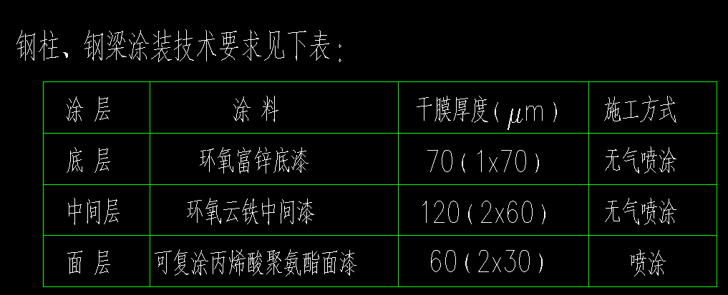

1. 图纸中应注明在安装时采取临时封堵措施，防止异物掉入，并保持构件内部清洁。

图中注明施工应注意采取相应措施避免异物进入保持构件内部清洁。

1. 应注明基础垫层及柱脚的混凝土强度等级。

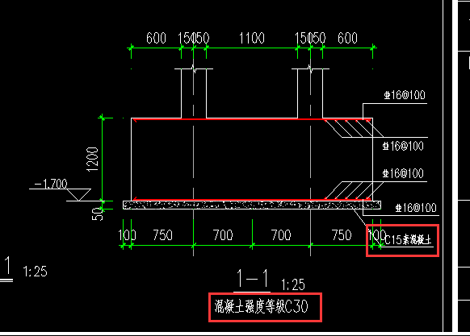 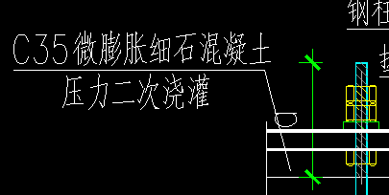

1. 应注明柱脚垫板的材质。

注明锚板的钢材型号为Q235

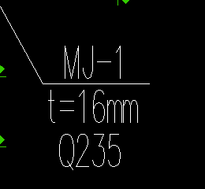

1. 屋架柱脚平面图2、3、4中，存在偏心柱脚情况，如下图。可考虑将柱适当内移做成外挑钢梁以避免偏心。若无法挪柱，应补充此情况柱脚连接大样。

现场有女儿墙等，存在偏心柱脚，再图纸中补充了偏心柱脚的大样并验算，由于风荷载和跨度较小，柱脚弯矩很小能够满足设计要求。

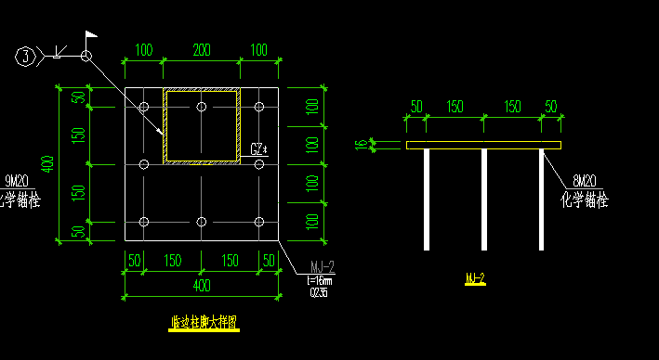

1. 此屋架设计采用全焊接结构，安全冗余度较大，建议对下图所示情况的钢柱（中心的钢柱考虑取消）适当优化。

之前考虑坡度较大方便安装，所以增加了中间柱。虽然荷载不大，但中间柱子高度6米，长细比有点超，取消中间柱调整复核计算模型，调整设计。

1. 屋面2钢架图中是否漏标一钢柱？如下图，请确认。

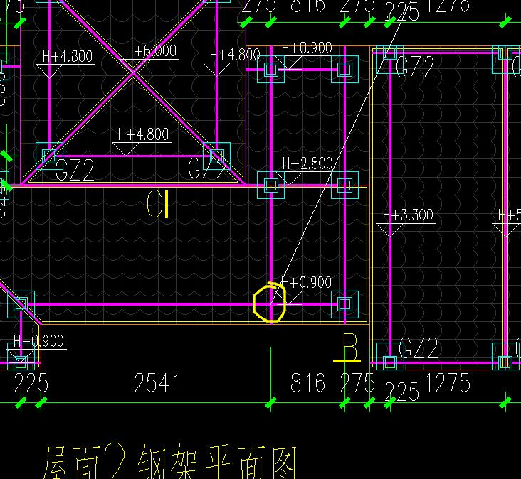原设计为GL1与GL1连接。

1. 屋架柱脚大样图中（是否是在已有混凝土结构上加盖钢屋架？）化学锚栓锚固长度是否满足规范要求，若不足需注明措施。

楼板厚度大都满足要求

补充了不满足要求时，柱墩的做法。

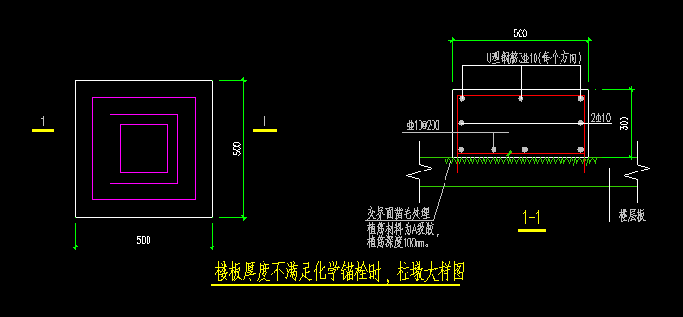

1. 墙板及屋面板材料及做法不详。

此为结构施工图，结构计算考虑墙板和屋面挂瓦的荷载，具体做法及颜色根据甲方要求来。